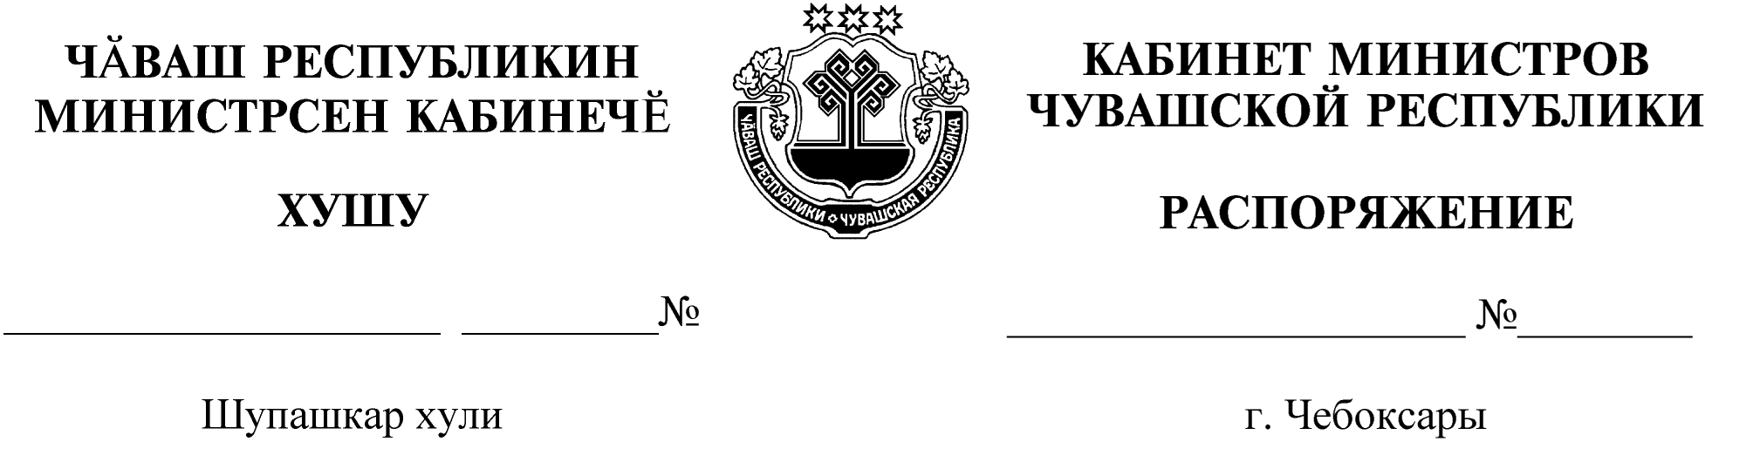

311-р

23.04.2021

311-р

23.04.2021

В распоряжении Кабинета Министров Чувашской Республики от 19 апреля 2021 г. № 284-р слова «по 23 апреля 2021 г.» заменить словами «по 22 апреля 2021 г.».

Председатель Кабинета Министров

Чувашской Республики О.Николаев